资产调剂信息公告——液晶电视

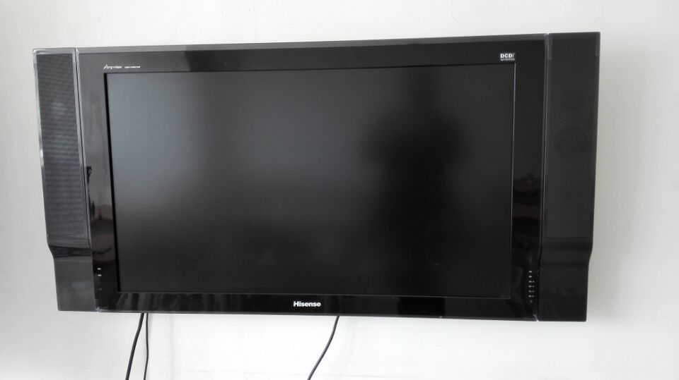

资产名称 | 数量 | 完好度
42寸液晶电视 | 10 | 完好

